Creazione file statistiche mensili
Questo programma permette di effettuare un riepilogo mensile in base agli atti indicati.
Il percorso da seguire è:
Servizi demografici ⇒ Stato civile ⇒ Altre operazioni ⇒ Statistiche ⇒ Creazione file statistiche mensili
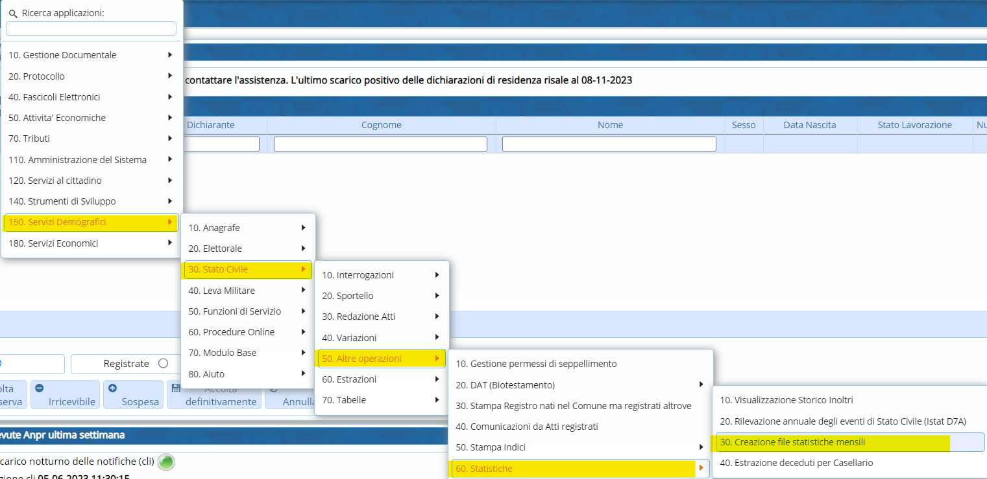
Entrando all’interno, bisognerà indicare l’anno e il mese in cui si vuole effettuare questo riepilogo ed il tipo di atto:
- SC.6-12sd ⇒ Divorzi;
- D.7.A ⇒ Riepilogo di tutti gli atti (Matrimonio, Nascita, Unione civile ecc.);
- D.3 ⇒ Matrimonio
- D.3.U ⇒ Unione civile
Per i modelli D.4 Maschi, D.4 bis. Maschi, D.4 Femmine,D.4 bis. Femmine non è più richiesta la creazione di un file mensile.
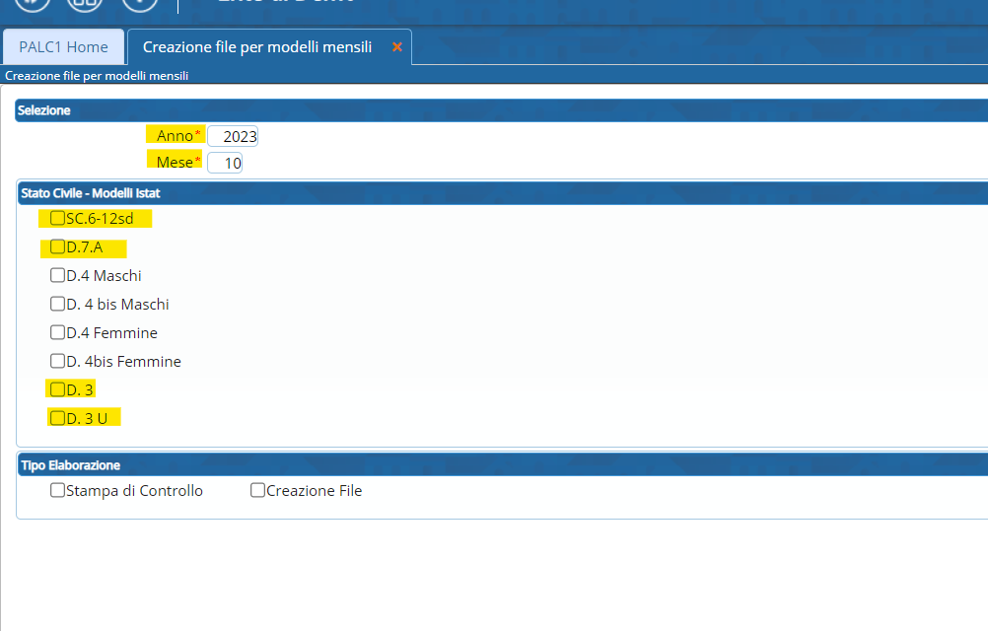
Una volta compilati i campi relativi all’anno e al mese, ed aver scelto il tipo di modello, bisogna scegliere se effettuare o una “Stampa di controllo” o “Creazione file”.
Una volta compilati i vari campi, attraverso il tasto “OK” verrà aperto il “Visualizzatore documenti” dove viene riportato il riepilogo mensile degli atti fatti (in base al modello ISTAT selezionato).


